**16+**

МБУК ВР «МЦБ» им. М.В. Наумова

Добровольский отдел

**«На книжной полке»**

Рекомендательный список

к 120-летию со дня рождения

французского писателя Жана-Поля Сартра.

В рамках проекта «Литературная палитра»

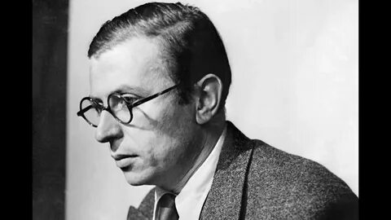

Подготовила:

главный библиотекарь

Добровольского отдела

Пенькова Е.Н.

п. Солнечный

2025г.

21 июня 1905 - 15 апреля 1980 - французский философ, представитель атеистического экзистенциализма (в 1952-1954 годах Сартр склонялся к марксизму, впрочем, и до этого позиционировал себя как человек левого толка), писатель, драматург и эссеист, педагог.

Родился в Париже. Образование Сартр получил в лицеях Ла-Рошели, окончил Высшую нормальную школу (фр. École normale supérieure) в Париже с диссертацией по философии, стажировался во Французском институте в Берлине (1934). Мировоззрение Сартра сложилось под влиянием, прежде всего, Бергсона, Гуссерля, Достоевского и Хайдеггера. Увлекался психоанализом. Преподавал философию в различных лицеях Франции (1929-1939 и 1941-1944); с 1944 года целиком посвятил себя литературной работе. Ещё в студенческие годы познакомился с Симоной де Бовуар, ставшей не просто спутницей его жизни, но ещё и автором-единомышленником.

Литературная деятельность Сартра началась с романа «Тошнота». Многими критиками этот роман считается лучшим произведением Сартра, в нём он поднимается до глубинных идей Евангелия, но с атеистических позиций.

В 1964 году Жан-Поль Сартр был удостоен Нобелевской премии по литературе «за богатое идеями, пронизанное духом свободы и поисками истины творчество, оказавшее огромное влияние на наше время». Он отказался принять эту награду, заявив о своём нежелании быть чем-либо, обязанным какому-либо социальному институту и поставить под сомнение свою независимость. Точно так же в 1945 году Сартр отказался от ордена Почетного легиона. Кроме того, Сартра смущала «буржуазная» и ярко выраженная антисоветская ориентация Нобелевского комитета, выбравшего, по его словам, неудачный момент для присвоения премии - когда Сартр открыто критиковал СССР. В том же году Сартр заявил о своем отказе от литературной деятельности, охарактеризовав литературу как суррогат действенного преобразования мира.

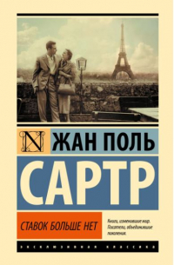Роман-пьеса "Ставок больше нет" был написан Сартром еще в 1943 году, но опубликован только по окончании войны, в 1947 году.

В длинной очереди в кабинет, где решаются в загробном мире посмертные судьбы, сталкиваются двое – прекрасная женщина, отравленная мужем ради наследства, и молодой революционер, застреленный предателем. Сталкиваются, начинают говорить, чтобы избавиться от скуки ожидания, и… успевают полюбить друг друга настолько сильно, что неожиданно получают второй шанс на возвращение в мир живых, ведь в бумаги "небесной бюрократии" вкралась ошибка – эти двое, предназначенные друг для друга, так и не встретились при жизни.

Но есть условие – за одни лишь сутки влюбленные должны найти друг друга на земле, иначе они вернутся в загробный мир уже навеки…

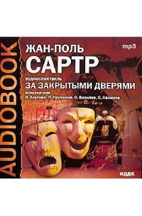"Мои сочинения неудачны. Я сказал не все, что хотел, и не так, как я хотел это сказать. Думаю, будущее покажет несостоятельность многих моих суждений; надеюсь, некоторые из них выдержат испытание, но, так или иначе, История не спеша движется к пониманию человека человеком"…

Жан-Поль Сартр (из предсмертной беседы)

Пьеса «За запертой дверью» считается одной из наиболее актуальных пьес Сартра, во многом определившей направление исследований о писателе. В просторной комнате с закрытыми дверями оказываются три совершенно разных человека. Они незнакомы и, на первый взгляд, никак не связаны друг с другом. Тем не менее, каждый из них является палачом другого, а сама комната - ни что иное, как преисподняя.

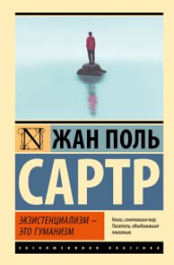"Экзистенциализм – это гуманизм" – одна из ключевых работ Ж.П. Сартра. Это краткое представление философии экзистенциализма, особенности которой стали размываться в массовом сознании. В этом эссе Сартр еще раз отвечает на вопросы: в чем заключаются свобода и гуманизм, почему существование предшествует сущности, - и на многие другие.

В издание также входить первая часть эссе "Что такое литература?", в котором автор с точки зрения философии размышляет, что значит писать и в чем сила и ценность слова.

Аудиокнига "Стена" расскажет слушателям о событиях, связанных с войной и сопротивлением. Когда его силой втолкнули в помещение то в первый момент мужчина ослеп, слишком яркий белый свет просто резал глаза. Комната была забита, за столом сидело четыре субъекта, возле стены примостились кучно арестанты. Многих из них он узнал, однако часть, судя по всему была иностранцами. Всех арестованных по одному подводили к столу и там им задавали несколько вопросов, при этом зачастую их ответы никто не слушал, а писали то что сами хотели.

«Слова» (1964) — автобиографичная повесть Жана Поля Сартра. Автор откровенно рассказывает о своем детстве, родных и друзьях, о первом знакомстве с книгами и постепенном понимании своего призвания стать писателем: «Я обрел свою религию: книга стала казаться мне важнее всего на свете».

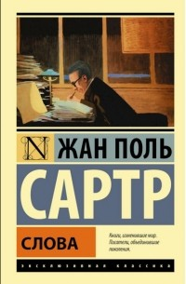Франция второй четверти XX века, модные тогда писатели и книги — обо всем этом Сартр пишет остроумно и язвительно, но и к себе он относится не менее критично: раскрывает читателю собственные детские фантазии и заблуждения, отразившиеся уже на его взрослой жизни.

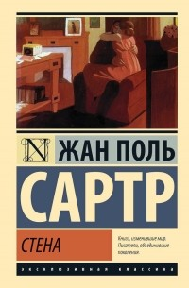Этот единственный сборник малой прозы Сартра объединяет общая тема - тема свободы. Свободы, которую одни мечтают обрести, а другие - ограничить.

"Стена" - спрессованная в одну-единственную ночь история человека, жить которому до рассвета...

"Комната" - трагедия двоих, вынужденных быть рядом, но не вместе, мечтающих обрести друг друга, но не умеющих друг друга услышать и понять.

"Герострат" - абсолютно неожиданный взгляд на… убийство. Что лежит в его основе? Ненависть к людям или самому себе? Желание прославиться или стать свободным?

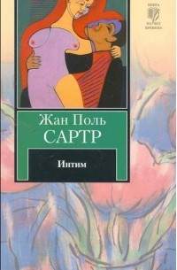"Интим" - поединок между мужчиной и женщиной, любовью и ненавистью, чувствами и долгом.

Новеллы Жана Поля Сартра можно назвать в принципе по-разному - и каждое из определений хотя бы в чем-то будет верным.

Однако - кто сумеет уложить в литературоведческие термины трагедию человека, не просто выломившегося из жизни, но готового, в свою очередь, проломить эту жизнь - не важно, волей ли героя, волей ли героизма - или волей преступления? "Я принимаю вину на себя", - сказал однажды Сартр. И груза этой вины он не снимает и со своих

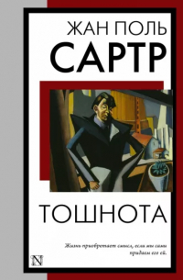Роман об экзистенциальном кризисе от прославленного французского писателя и философа. Произведение, заставляющее заглянуть внутрь себя и пересмотреть жизненные принципы.

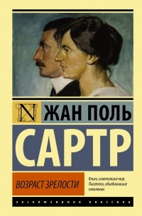«Возраст зрелости» (1945) - первый роман трилогии Сартра «Дороги свободы».

Три дня из жизни Матье, университетского преподавателя философии, перед которым встает сложный выбор. Вступить в «буржуазный» брак с женщиной, ждущей от него ребенка, или продолжить поиски собственной свободы?

Этот простой на первый взгляд сюжет служит лишь обрамлением для подлинного содержания романа - художественного исследования на вечную экзистенциальную тему поисков истинной свободы, ее смысла, сути и той цены, которую человек готов - или не готов - заплатить за ее обретение.

Эта пьеса, написанная в 1943 году известнейшим французским философом того времени, рассказывает о древнегреческом мифе, об Оресте вернувшегося в родной Аргос где правителем на данный момент является Эгисф, человек убивший Агамемнона, его отца.

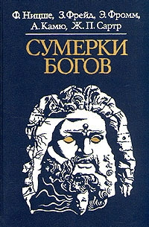В книгу включены произведения видных западных мыслителей - Ф. Ницше, 3. Фрейда, Э. Фромма, А. Камю, Ж.П. Сартра, которые подвергают критике религиозные идеи. Некоторые из этих произведений публикуются на русском языке впервые.

Рассчитана на пропагандистов, преподавателей и студентов вузов, на всех интересующихся атеистической проблематикой.

Автор в художественной форме исследует любовь к душевнобольному человеку.

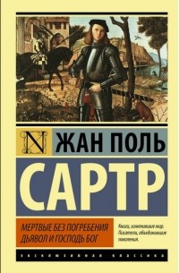«Мертвые без погребения» (1946) – пронзительная пьеса Сартра о временах немецкой оккупации Франции. Вторая мировая война: Франсуа, Сорбье, Канорис, Анри и Люси – члены Сопротивления, провалившие задание и попавшие в руки к немцам. Их держат на чердаке, в наручниках, и по одному отводят вниз для допроса. Эти пятеро оказываются лицом к лицу со смертью; именно то, что все они чувствуют перед неминуемой гибелью – отчаяние, покорность, ненависть к врагам и предателям, надежду и жажду жить, – оказывается главным предметом внимания писателя.

«Дьявол и Господь Бог» (1951) – пьеса Сартра, действие которой происходит в развороченной крестьянской войной Германии XVI в. Однако исторические события для автора – всего лишь фон, на котором яснее проступают извечные вопросы бытия: что есть Добро и Зло и в чем состоит свобода человеческой личности.



Источники:

<https://www.labirint.ru/authors/23916/>

<https://www.livelib.ru/author/108/top-zhanpol-sartr?ysclid=m8sg4d3vhm888028771>